|  |  |  |
| --- | --- | --- |
|  | **Fakultet elektrotehnike, računarstva i informacijskih tehnologija Osijek** | **Web programiranje**  Laboratorijske vježbe – vježba 1  Upoznavanje sa sintaksom HTML-a |
| [www.etfos.unios.hr](http://www.etfos.unios.hr) | |

**Zadatak 1:**

Pokušajte napraviti web stranicu kao na slici korištenjem samo HTML5 semantičkih elemenata :

<https://www.w3schools.com/html/html5_semantic_elements.asp>

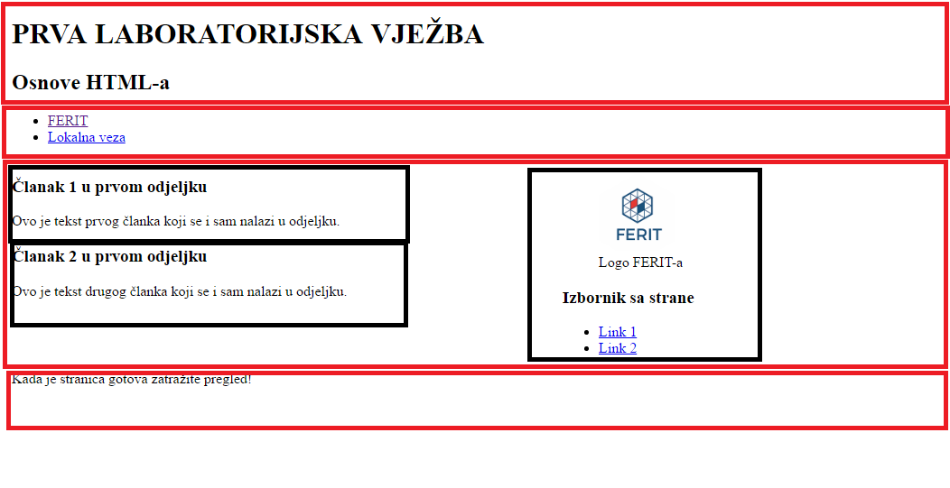

Crvene i crne granice nisu potrebne, one samo simboliziraju odjeljke.

Koristite:

* <article>
* <aside>
* <figcaption>
* <figure>
* <footer>
* <header>
* <main>
* <nav>
* <section>

Dodajte:

* naslove h1 i h3,
* liste (nenumeričke),
* sliku,
* hiperveze (lokalnu na 2. zadatak i globalnu na stranice fakulteta) i dvje u izborniku na stranice po izboru.

Koristiti samo HTML5.

Primijetiti ima li kakve razlike između

<article>

<section>

i

<section>

<article>

Kada koristiti <aside>?

**2. Zadatak**

1. Otvorite novi dokument u Notepad-u i spremite pod imenom zadatak2_(vaše prezime).html.
2. Povežite ga s prvim zadatkom na samom vrhu tako da dodate hipervezu NAZAD.
3. Dodajte najveći naslov (poravnat desno) OBRAZAC.
4. Napravite obrazac u koji ćete unositi nekoliko polja. Unesite polje za unos korisničkog imena. Iznad treba napisati tekst koji označava da je to polje za unos korisničkog imena. Ime polja neka bude korisnicko_ime.
5. Napravite polje u koji ćete unositi lozinku. Ime polja neka bude lozinka.
6. Veličina obaju polja neka bude 15 znakova.
7. Ispod toga napravite padajući izbornik 5 ocjena (nedovoljan-izvrstan).
8. Napraviti tekstualno područje za upis poruke. Veličina područja neka bude 7 redaka, širina 40 znakova. Ime tekstualnog područja neka bude komentar.
9. Napravite opcijske gumbe na kojima će biti usmena ocjena studenta. Opcije neka budu komunikativan, samostalan, radišan, ništa od navedenog. Opcija checked neka bude uključena na odabiru ništa od navedenog.
10. Napravite gumb na kojem će pisati Pošalji.
11. U svakom elementu postavite neki tekst koji objašnjava njegovu funkciju, a koji nestaje korisnikovim unosom.